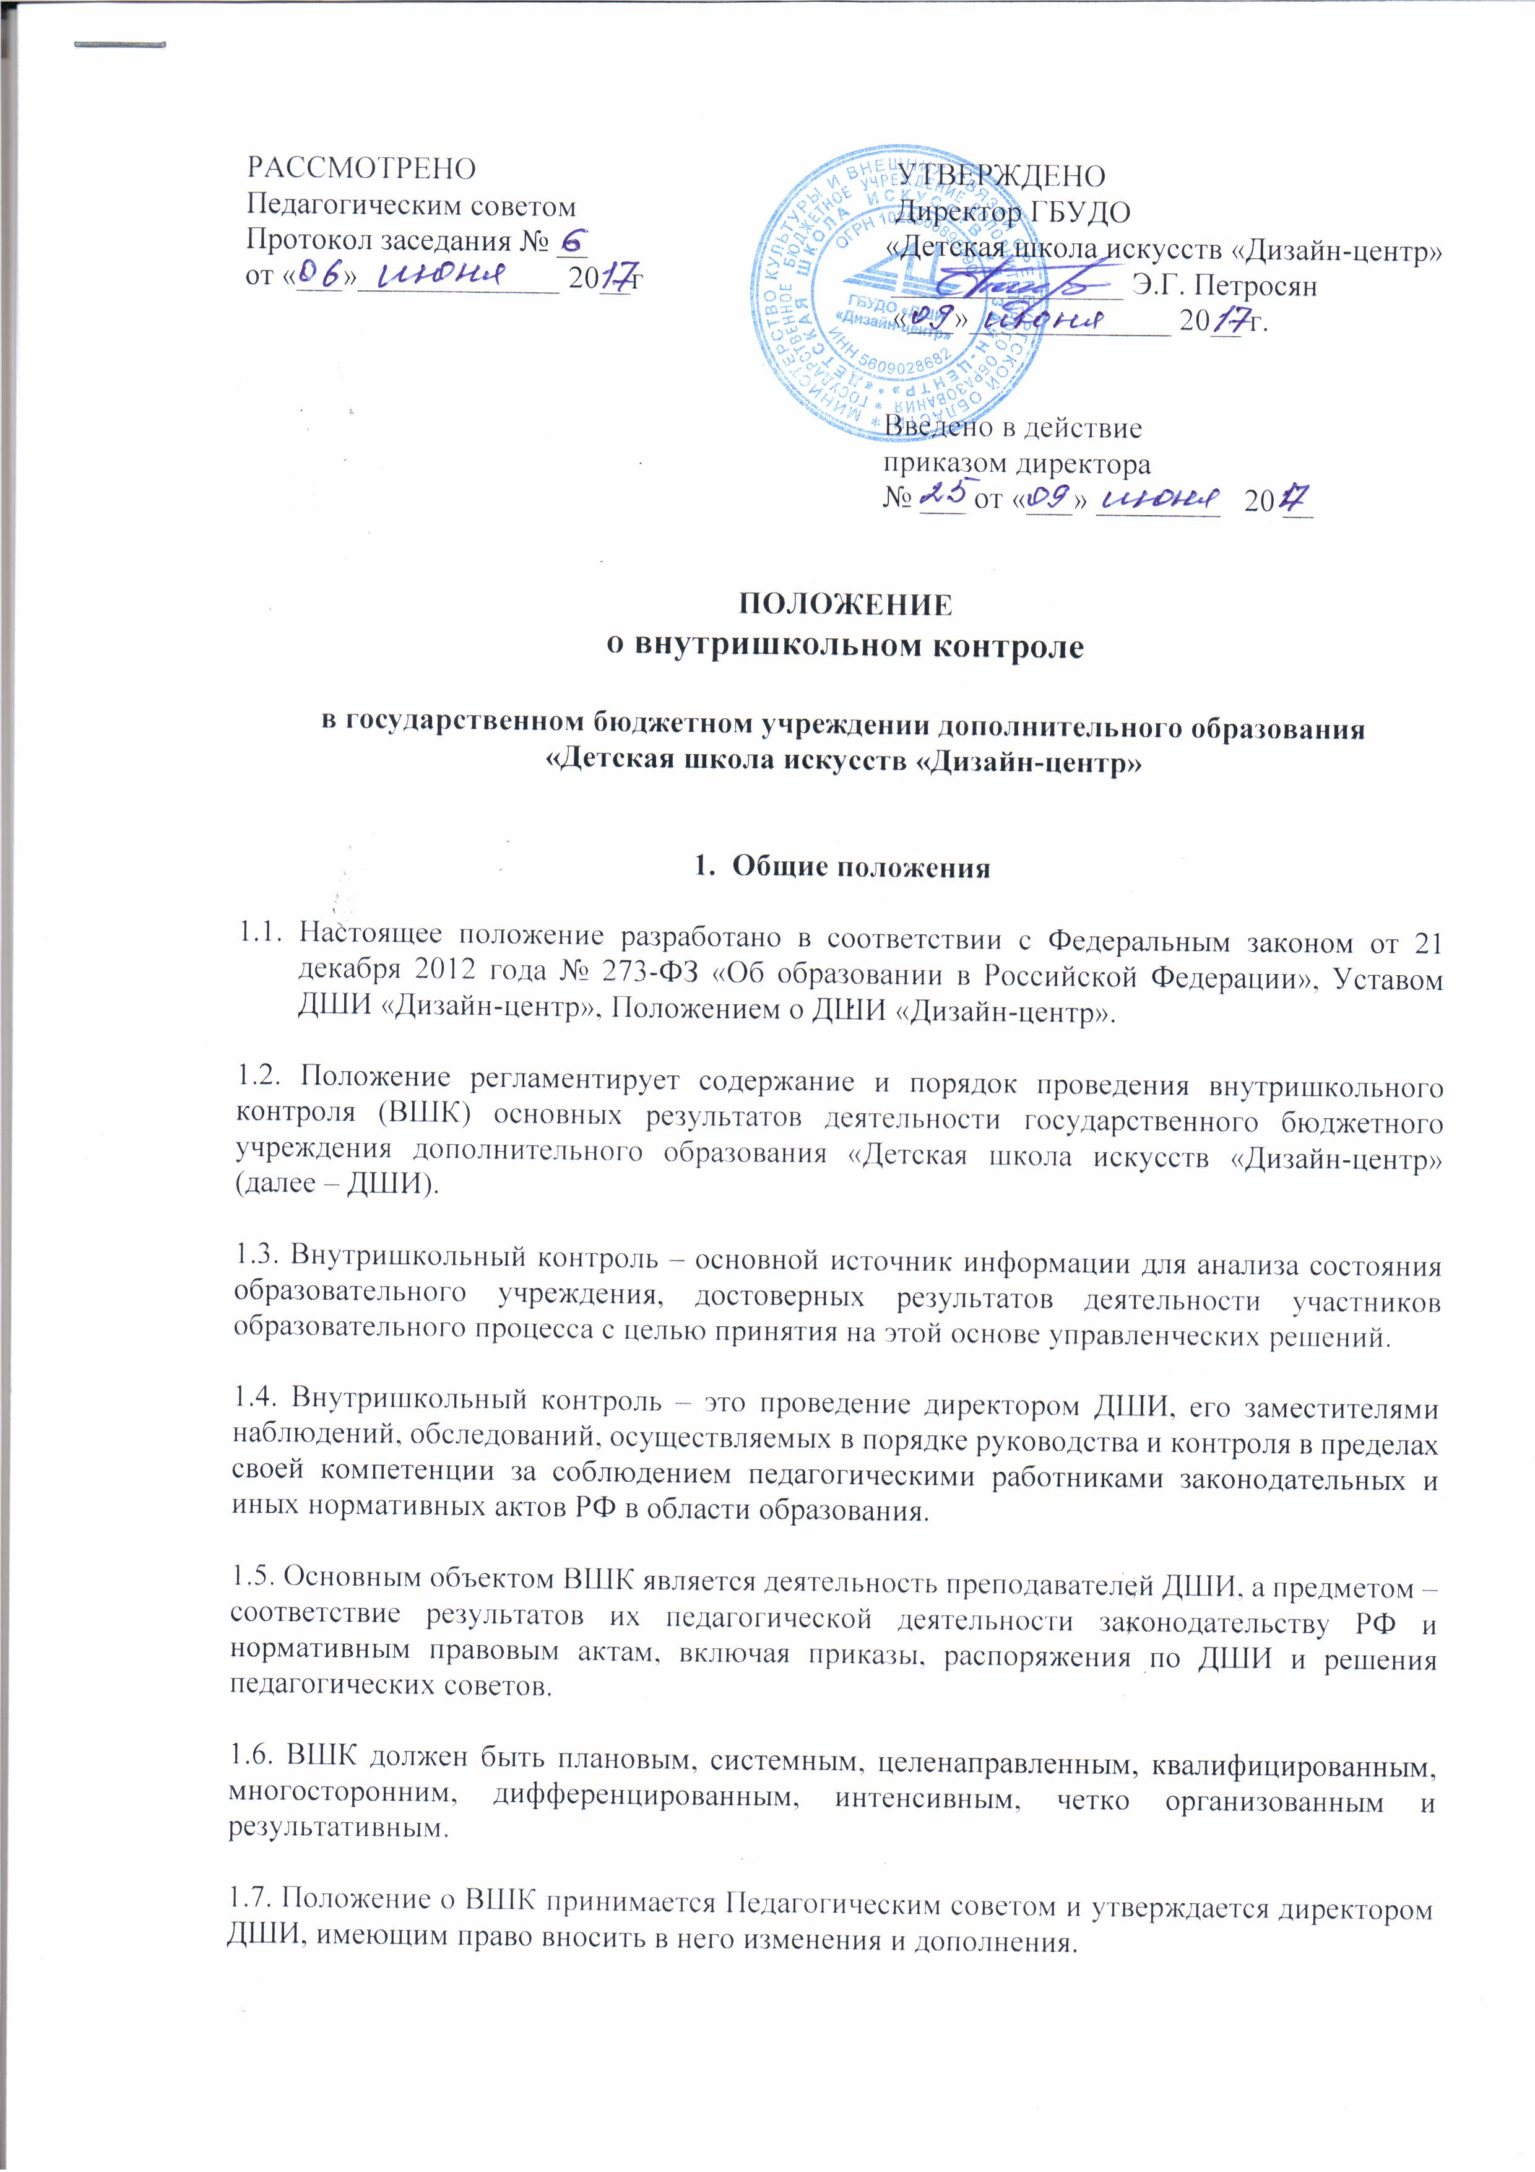
2.2. Основные задачи ВШК:
- осуществлять контроль за исполнением законодательства в области образования, нормативных документов органов управления образования разных уровней и решений педсоветов школы;
- анализировать причины, лежащие в основе нарушений, принимать меры по их предупреждению;
- анализировать и давать экспертную оценку эффективности деятельности педагогического коллектива;
- изучать результаты педагогической деятельности, выявлять положительные и отрицательные тенденции в организации образовательного процесса и разрабатывать на этой основе предложения по распространению педагогического опыта и устранять негативные тенденции;
- оказывать методическую помощь педагогическим работникам в процессе контроля.

3. Содержание контроля

3.1. Директор ДШИ или по его поручению заместители директора вправе осуществлять внутришкольный контроль результатов деятельности педагогических и других работников по следующим вопросам:
- использование методического обеспечения в образовательном процессе;
- реализации утверждённых образовательных программ и учебных планов, соблюдение утверждённых учебных графиков;
- соблюдения Устава ДШИ, правил внутреннего трудового распорядка и иных локальных актов ДШИ;
- соблюдение требований к ведению школьной документации: журналы посещения и успеваемости, календарно-тематические планы;
- соблюдение порядка проведения промежуточной и итоговой аттестации обучающихся и текущего контроля их успеваемости;
- уровень освоения образовательных программ, качество знаний, умений и навыков обучающихся, динамика личностного роста;
- осуществление экспериментальной деятельности в ДШИ;
- охрана труда и здоровья участников образовательного процесса;
- исполнение коллективных решений, нормативных актов;
- выполнение требований санитарных правил;
- другим вопросам в рамках компетенции директора ДШИ.
3.2. При оценке преподавателя в ходе внутришкольного контроля учитывается:
- качество учебно-воспитательного процесса на уроке;
- выполнение учебных программ в полном объеме, уровень знаний, умений, навыков и развитие личности обучающегося;
- степень самостоятельности обучающихся;
- дифференцированный подход к обучающимся в процессе обучения;
- совместная творческая деятельность преподавателя и ученика, система творческой деятельности;
- создание условий, обеспечивающих процесс обучения, атмосферы положительного эмоционального микроклимата; умение отбирать содержимое учебного материала (подбор дополнительной литературы, информации, иллюстраций и др., материала, направленного на усвоение обучающимися системы знаний);
- контролю результатов педагогической деятельности;
- умение скорректировать свою деятельность;
- умение обобщать свой опыт.

4. Методы и формы контроля

4.1. При осуществлении контроля могут использоваться следующие методы контроля:
- посещение уроков и мероприятий;
- анализ и самоанализ;
- изучение документации;
- собеседование, наблюдение;
- отчетные выставки.
4.2. По содержанию внутри школьный контроль подразделяется на:
- тематический (глубокое изучение какого-либо конкретного вопроса, одного направления деятельности в практике работы коллектива, группы;
- фронтальный или комплексный (всестороннее изучение коллектива, группы или одного педагога по двум или более направлениям деятельности).
4.3. В процессе осуществления контроля используются следующие формы контроля:
- персональный (имеет место, как при тематическом, так и при фронтальном виде контроля);
- тематически-обобщающий (при тематическом контроле);
- предметно-обобщающий (при тематическом контроле и фронтальном контроле);
- комплексно-обобщающий (при фронтальном контроле).
4.4. Внутри школьный контроль может осуществляться в виде плановых или внеплановых проверок:
- ВШК в виде плановых проверок осуществляется в соответствии с утвержденным планом-графиком, который обеспечивает периодичность и исключает нерациональное дублирование в организации проверок и доводится до членов педагогического коллектива в начале учебного года;
- ВШК в виде оперативных проверок осуществляется в целях установления фактов и проверки сведений о нарушениях, указанных в обращениях обучающихся и их родителей (законных представителей).

5. Организация ВШК

5.1. Контроль осуществляет директор ДШИ, или по его поручению заместитель по учебной части, заместитель директора по хозяйственной части, другие специалисты; или созданная для этих целей комиссия.
5.2. В качестве экспертов к участию в контроле могут привлекаться сторонние (компетентные) отдельные специалисты.
5.3. Директор издаёт приказ о сроках и цели предстоящей проверки, устанавливает срок представления итоговых материалов и плана-задания, которые определяют вопросы конкретной проверки и должны обеспечить достаточную информированность и сравнимость результатов контроля для подготовки итоговой справки.
5.4. Эксперты имеют право запрашивать необходимую информацию, изучать документацию, относящуюся к предмету контроля. При проведении планового контроля не требуется дополнительного предупреждения преподавателя, если в месячном плане указаны сроки контроля.
5.5. При проведении оперативных проверок педагогический работник предупреждается не менее чем за 1 день до посещения занятий. В экстренных случаях педагогический работник предупреждается менее чем за 1 день до посещения уроков (экстренным случаем считается письменная жалоба на нарушения прав ребенка, законодательства об образовании).
5.6. В начале учебного года составляется единый план ВШК во всех звеньях образовательного процесса ДШИ.

5.7. На основании единого плана ВШК составляется месячный план работы, где указываются конкретные формы, цели, виды, объект, сроки и продолжительность контроля.
5.8. Проверка состояния любого из вопросов содержания ВШК состоит из следующих этапов:
- определение цели проверки;
- выбор объектов проверки;
- составление плана-задания проверки;
- ИМС (инструктивно-методическое совещание);
- выбор форм и методов контроля;
- констатация фактического состояния дел;
- объективная оценка этого состояния;
- выводы, вытекающие из оценки;
- рекомендации или предложения по совершенствованию образовательно-воспитательного процесса или устранение недостатков;
- определение сроков для ликвидации недостатков или повторный контроль.
5.9. Основаниями для проведения контроля могут быть:
- заявление педагогического работника на аттестацию;
- плановый контроль;
- проверка состояния дел для подготовки управленческих решений;
- обращение физических и юридических лиц по поводу нарушений законодательства в области образования;
5.10. Проверяемый педагогический работник имеет право:
- знать сроки контроля и критерии оценки его деятельности;
- знать цель, содержание, виды, формы и методы контроля;
- своевременно знакомиться с выводами и рекомендациями администрации;
- обратиться в конфликтную комиссию ДШИ или вышестоящие органы управления образованием при несогласии с результатами контроля.
5.11. По итогам контроля в зависимости от его формы, целей и задач, а также с учётом реального положения дел:
- проводятся заседание педагогического совета, совещание при директоре (СД);
- результаты проверок учитываются при проведении аттестации педагогических работников.
5.12. Результаты проверки оформляются в виде доклада о состоянии дел по проверяемому вопросу, аналитической справки.
5.13. Итоговый материал должен содержать констатацию фактов, выводы и, при необходимости, предложения. В аналитической справке указывается:
- цель контроля;
- сроки;
- состав комиссии;
- какая работа проведена в процессе проверки (посещены уроки, проведены контрольные работы, собеседования, просмотрена школьная документация и т. д.);
- констатация фактов (что выявлено);
- выводы;
- рекомендации или предложения;
- где подведены итоги проверки (совещание при директоре, собрание трудового коллектива, педагогический совет, индивидуально и т. д.);
- дата и подпись исполнителя.
5.14. Директор ДШИ по результатам контроля принимает решения:
- об издании соответствующего приказа;
- об обсуждении итоговых материалов контроля коллегиальным органом;
- о проведении повторного контроля с привлечением определенных экспертов;
- о привлечении к дисциплинарной ответственности работников;
- о поощрении работников;
- иные решения в пределах своей компетенции.

6. Персональный контроль

6.1. Персональный контроль предполагает изучение и анализ педагогической деятельности отдельного преподавателя.
6.2. В ходе персонального контроля комиссия изучает соответствие уровня компетентности работника требованиям к его квалификации, профессионализму и продуктивности:
- уровень знаний основ теории педагогики, психологии и возрастной физиологии;
- соответствие содержания обучения базовому компоненту преподаваемого предмета, современной методике обучения и воспитания;
- умение создавать комфортный микроклимат в образовательном процессе;
- умение использовать в практической деятельности широкий набор методов, приемов и средств обучения; элементарные методы и средства педагогической диагностики; основные формы дифференциации контингента обучающихся; основные методы формирования и развития познавательной и коммуникативной культуры обучающихся;
- уровень владения преподавателя педагогическими технологиями, наиболее эффективными формами, методами и приёмами обучения;
- освоение обучающимися образовательной программы, уровень подготовки обучающихся;
- сохранение контингента обучающихся.
6.3. При осуществлении персонального контроля комиссия имеет право:
- знакомиться с документацией в соответствии с должностными обязанностями преподавателя (тематическим планированием, журналами, планами воспитательной работы);
- изучать практическую деятельность педагогических работников школы через посещения и анализ занятий, внеклассных мероприятий;
- анализировать статистические данные о результатах педагогической деятельности (контрольные работы, тесты, просмотры и т. д.);
- анализировать результаты методической, опытно-экспериментальной работы преподавателя;
- выявлять результаты участия обучающихся на конкурсах, выставках, фестивалях и т. д.;
- организовывать социологические, психологические, педагогические исследования: анкетирование, тестирование обучающихся, родителей, педагогов;
- делать выводы и принимать управленческие решения.

7. Освобождение от контроля

7.1. Педагогические работники могут быть освобождены от административного контроля их деятельности на определенный срок по решению педагогического совета ДШИ.
7.2. Решение педагогического совета закрепляется приказом директора ДШИ.
7.3. Конкретные сроки освобождения работника от административного контроля устанавливается директором ДШИ.
7.4. Ходатайство об освобождении работника от административного контроля может исходить от методического совета, методического объединения, администрации и педагогического совета ДШИ.
7.5. Педагогический работник, освобождённый от административного контроля, выполняет свои служебные обязанности на «полном самоконтроле» или на «частичном самоконтроле».

7.6. Условиями перевода работника в режим «полного самоконтроля» могут быть:
- присвоение высшей квалификационной категории;
- присвоение почётного звания «Заслуженный учитель», «Заслуженный работник образования»;
- наличие не менее 2 призеров межобластных, открытых областных, городских и районных конкурсов, выставок за последние 3 года;
- высокие результаты на выпускных экзаменах за последние 2 года (не менее 60%).

7.7. Условиями перевода в режим «частичного самоконтроля» могут быть:
- присвоение первой квалификационной категории;
- награждение значком «Почётный работник»;
- подготовка призеров городских (районных) конкурсов, выставок;
- хорошие результаты итоговой аттестации обучающихся (не менее половины учащихся показывают степень обученности не ниже «4»).

8. Документация

8.1. В целях систематизации и эффективной работы администрации при осуществлении ВШК необходимо наличие следующей документации:
- годовой план внутришкольного контроля ДШИ;
- справки, акты по итогам внутри школьного контроля;
- приказы директора по результатам внутри школьного контроля.

Приложение 1

О ЕДИНЫХ ТРЕБОВАНИЯХ К ОФОРМЛЕНИЮ
И ХРАНЕНИЮ ЖУРНАЛОВ

1. Общие положения

1.1. Журналы посещения и успеваемости, журналы индивидуальных учебных занятий, индивидуальные планы (далее Журнал – нормативно-финансовые документы, отражающий состояние учебно-воспитательного процесса в ДШИ).
1.2. Журнал является показателем управленческой культуры ДШИ. Ведение журналов обязательно для каждого преподавателя.
1.3. Директор ДШИ и его заместитель по учебной части обеспечивают хранение журналов.
1.4. Преподаватель несёт ответственность за своевременное и аккуратное заполнение журналов.
1.5. Все страницы журналов должны быть оформлены в едином, деловом стиле.
1.6. Проверка журналов осуществляется администрацией ДШИ не реже 1 раза в четверть. Цели проверок устанавливаются администрацией и могут изменяться, исходя из сложившихся обстоятельств.
1.7. Преподаватель обязан систематически проверять и оценивать знания обучающихся, а также отмечать их посещаемость. Все записи в журнале должны вестись чётко и аккуратно пастой синего цвета (не гелевой ручкой).
1.8. Количество часов по каждой теме должно соответствовать тематическому планированию и программе учебного предмета.

2. Заполнение журнала индивидуальных занятий

2.1. Наименование предмета должно быть записано так, как оно формулируется в учебном плане школы.
2.2. Дата (число, месяц и год) записываются в соответствии с расписанием уроков, утверждённым директором школы.
2.3. В списке обучающихся должны быть чётко прописаны фамилии, имена учеников.
2.4. Четвертные, полугодовые, годовые отметки выставляются на странице в столбце, следующем за последней датой урока.
2.5. Дата записывается без пропуска столбцов.
2.6. Оценка обучающихся за аттестационный период должна быть обоснована, т. е. соответствовать текущей успеваемости.
2.7. В случае проведения контрольного урока (контрольные работы, тесты, зачёты) выставление оценок у всех обучающихся обязательно в колонке соответствующей дате проведения.
2.8. Исправление текущих и итоговых отметок не допускается. Если ошибка допущена, то исправление осуществляется: отметка зачёркивается, рядом ставится верная, в нижней части страницы оформляется запись. Например: «У Иванова Петра исправленной отметке за 2.01.02 «4» (хорошо) верить». Подписывается директором ДШИ, заверяется гербовой печатью.
2.9. Использование корректора в журнале не допускается.
2.10. В клетках для отметок преподаватель имеет право записывать только один из следующих символов: 1, 2, 3, 4, 5, н (пропуск урока), н/а (не аттестован, за четверть и год).
2.11. На странице не допускаются записи карандашом, точки и другие знаки, не оговорённые выше.

3. Заполнение журнала посещения и успеваемости (для групповых занятий)

3.1. Дата (число, месяц и год) записываются в соответствии с расписанием занятий, утверждённым директором ДШИ.
3.2. В столбце «Темы занятий и домашнее задание» записываются темы в соответствии с тематическим планированием. Дата записи темы и числа урока на страницах должны быть одинаковыми.
3.3. При проведении контрольных работ необходимо указывать тему работы.

4. Сводная ведомость учета успеваемости учащихся

4.1. По окончании каждой четверти, полугодия, года преподавателем выставляются отметки, полученные обучающимся по каждому предмету.
4.2. Отметки, полученные на промежуточной и итоговой аттестации, выставляются преподавателем на основании протоколов данных экзаменов.
4.3. По окончании учебного года в столбце «Решение педагогического совета (дата и номер)» записывается: «Протокол педсовета №…от …мая 20__г. Переведен (а) в …класс, или Оставлен (а) на повторный курс обучения, или Переведен(а) условно».
4.4. В 5 - х классах в столбце «Решение педагогического совета (дата и номер)» делается запись: «Протокол № … от … мая 20__г. Допущен (а) к итоговой аттестации».
4.5. После прохождения итоговой аттестации делается запись: «Протокол №…. от ….. июня 20__г. Окончил (а) ДШИ.

